AKTUALIZACJA KARTY ADRESOWEJ ZABYTKU NIERUCHOMEGO

GEZ NR gCh-124
2. MIEJSCOWOŚĆ

KLAWKOWO
1.OBIEKT:
BUDYNEK GOSPODARCZY

10. WARTOŚĆ ZABYTKOWA
11. STAN ZACHOWANIA
3. GMINA : CHOJNICE

Budynek ceglany, 1,5-kondygnacyjny, na rzucie wydłużonego prostokąta, nakryty dachem dwuspadowym, o zachowanej bryle, kompozycji elewacji i ceglanym detalu.

Dobry

4. POWIAT : CHOJNICKI

12. FOTOGRAFIA I MAPA
5. WOJEWÓDZTWO: POMORSKIE
POMORSKIE pomorskie

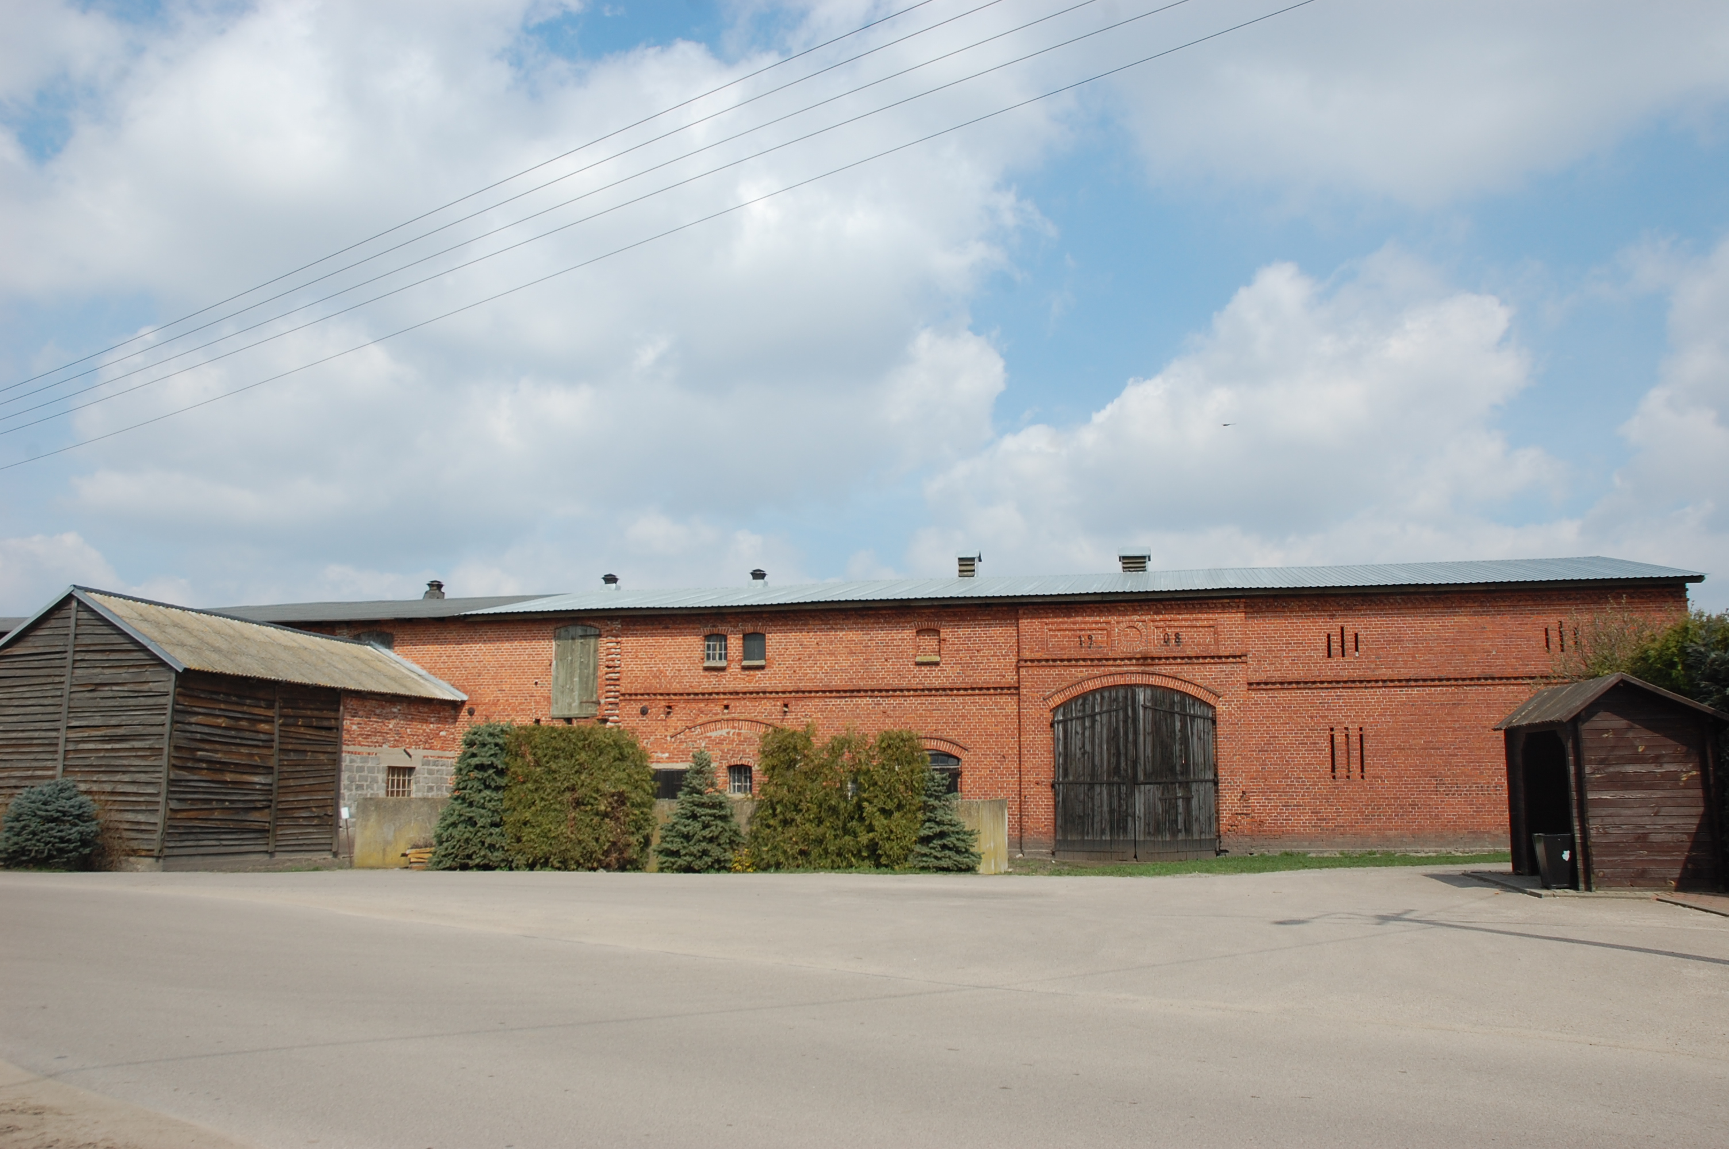
6. KOD POCZTOWY 89-620

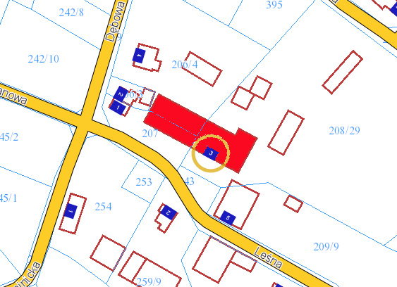

7. ADRES / NR DZIAŁKI
UWAGI DO LOKALIZACJI

Klawkowo, ul. Leśna 3
Dz. nr 206/4,207, 208/29, obr. Krojanty

8. FORMA OCHRONY

9. OPRACOWANIE KARTY
ADRESOWEJ
(autor, data)
mgr Teresa Romanowska-Kasperkiewicz
kwiecień 2016

WKŁADKA PO WYPEŁNIENIU PODLEGA OCHRONIE NA PODSTAWIE PRZEPISÓW PRAWA AUTORSKIEGO.
WKŁADKA ZOSTAŁA WYKONANA ZE ŚRODKÓW FINANSOWYCH GMINY CHOJNICE

KARTA WYKONANA ZE ŚRODKÓW FINANSOWYCH GMINY MAISTA PUCKA.

